Peijnenburg
Simone Smeekens

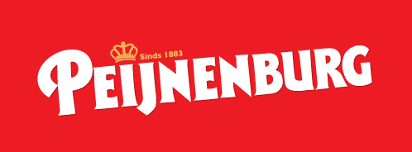

Voorwoord
Ik heb gekozen voor het bedrijf Peijnenburg omdat mijn vader daar werkt en ik daardoor meer informatie kan verkrijgen. Ik vind het ook een interessant bedrijf omdat iedereen het wel kent en het hoog in de markt staat.

Inhoudsopgave
- Financiële kerngetallen
- Bedrijfskolom
- Branche
- Export
- Personeel
- KvK
- Bedrijfspand
- Bereikbaarheid
- Marktpositie
- Visie
- Strategie
- Imago
- Organogram
- Geschiedenis
- Milieu
- Kwaliteitscertificering
- Internet
- Media

Financiële kerngetalen
De Omzet van Peijnenburg is circa €100.000.000,- per jaar.
Netto winst is circa € 6.000.000,- per jaar.

Bedrijfskolom

Branche
Gebakken zoetwaren en is aangesloten bij branchevereniging VBZ, vereniging voor bakkerij en zoetwaren.

Export
Bijna geen export, maar een aantal procent gaat naar hoofdzakelijk Duitsland en België.

Personeel
Ongeveer 350 medewerkers op 3 locaties in Nederland: Geldrop, Enkhuizen en Sintjohannesga (bij Heerenveen)

Kamer van Koophandel
KvK nummers:
17038969 Koninklijke Peijnenburg B.V.
17000790 Peijnenburg’s Koekfabrieken B.V.
1050523 W.K. Koekbakkerij
1050522 W.K. Koekbeheer B.V.
50945742 Enkhuizer Koekfabriek B.V.

Bedrijfspand
2 bedrijfspanden en het hoofdkantoor in Geldrop, een bedrijfspand in Sintjohannesga en een bedrijfspand in Enkhuizen.

Bereikbaarheid
Alle panden zijn goed bereikbaar, maar zitten wel met alle locaties in de bebouwde kom, de distributeur haalt alle eindproduct op en dit wordt centraal in Nederland (Zeewolde) opgeslagen en gedistribueerd naar de afnemers.

Marktpositie
Marktleider in de ontbijtkoeksector en voor enige procenten in de totale zoetwarenmarkt want hierin zitten grote spelers zoals Mars en Perfetti van Melle (drop en snoep).

Visie
Marktleider blijven en groeien met enkele procenten per jaar. Verder is er een MVO (maatschappelijk verantwoord ondernemen) visie . Ze kijken vooruit tot 2020 met de doelstellingen.

Strategie
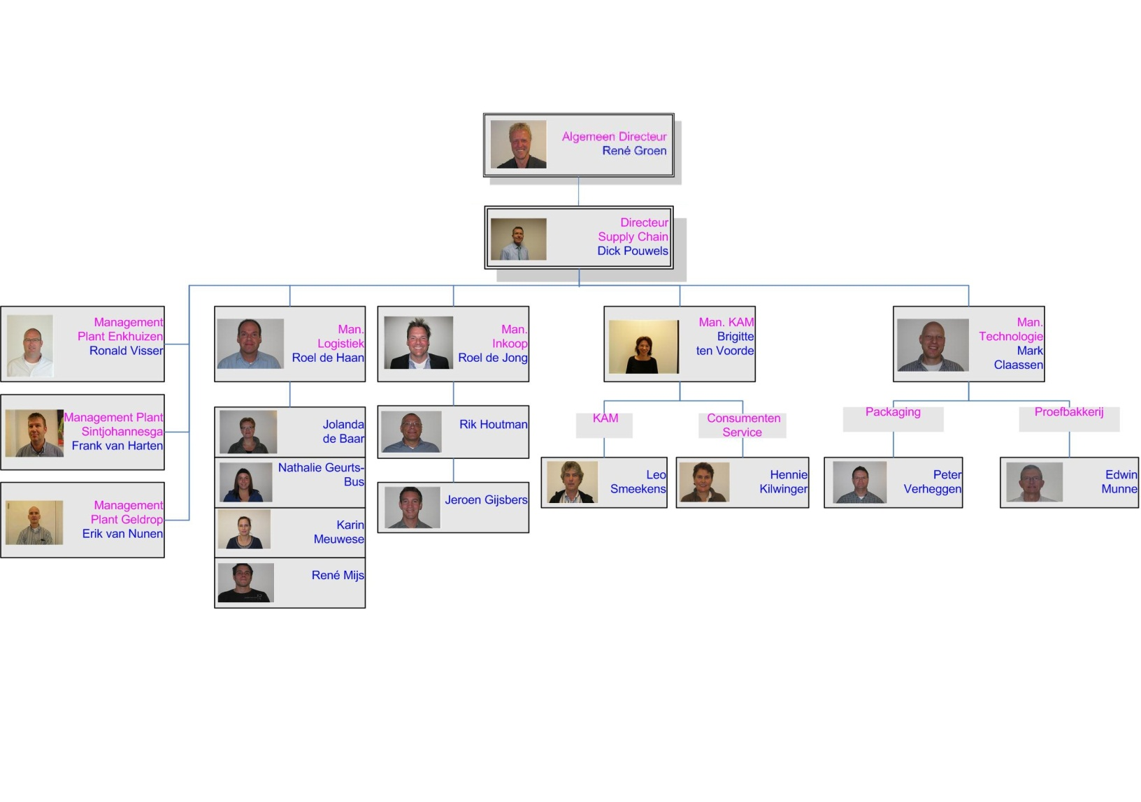
Met een kwalitatief goed product in de markt blijven penetreren en daarbij ondersteuning middels Tv-reclame geven.

Imago
Goed en betrouwbaar, heel bekend bedrijf.

Organogram

Geschiedenis
In 1883 startte bakker Harry Peijnenburg zijn bakkerij en winkel in het centrum van Geldrop. Hij en zijn vrouw verkochten versgebakken producten in hen winkel. Het waar kon ook aan huis geleverd worden. In 1915 splitste Harry zijn bedrijf op voor zijn zoons Johan en Harry. Harry jr. kreeg het brood- en banketgedeelte. Johan vertrok naar de nieuwendijk in Geldrop met koek en banket. Johan bakte `s morgens koek en ging `s middags met zijn motorfiets op pad om zijn koek in de wijde omtrek te verkopen. Hij nam daarvoor een koffertje met monsterkoek achterop zijn motor mee. Onder de bezielende leiding van Johan groeide het bedrijf zeer snel. Johans specialisatie legde de basis van het huidige Peijnenburg.
Voor meer informatie kunt u kijken op www.peijnenburg.nl en kies :over koninklijke Peijnenburg, daarin staat 125 jaar geschiedenis.
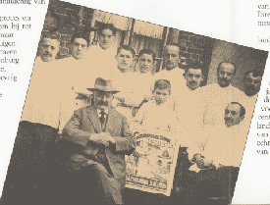

Milieu
Dit is een onderdeel van het eerder genoemde MVO, ze voldoen op alle locaties aan de wetgeving en aan de milieuvergunningen die ze van de 3 gemeenten van de 3 verschillende fabriekslocaties hebben gekregen.

Kwaliteitscertificering
Ze hebben op elke locatie een voedselveiligheidscertificaat, BRC in Sintjohannesga, en IFS op de andere locaties. BRC (Brits) en IFS (Duits) standaarden lijken erg op elkaar, maar omdat ze allebei een ander land van oorsprong hebben, hebben ze kleine verschilletjes en kunnen ze niet gelijk getrokken worden. Nu is er sinds kort een nieuw certificaat ISO 22000 en dit is ook voor de voedselveiligheid en daar zit een deel kwaliteit bij, dit zou de Europese standaard moeten worden.
Internet
Voor elke fabriek is er een andere site, www.peijnenburg.nl, www.wiegerketellapper.nl en www.lotusbakeries.nl. Hier staan onder andere op het assortiment, de geschiedenis en een stukje voedingsleer.

Hoe de afgelopen tijd in de media geweest
Meest recent is de Gouden Loekie verkiezing met de beste Tv-reclame over de Wieger Ketellapper Snelle Jelle reclame. Verder zijn we weleens in de media verschenen, omdat we de prijsverlagingen van Albert Heijn niet accepteerden. We staan met regelmaat in de consumentengids omdat koeken op verschillende manieren met elkaar vergeleken worden.

Nawoord
Ik vond het heel interessant om dit verslag te maken, ik heb er veel van geleerd. Bijvoorbeeld dat Snelle Jelle en Lotus bij Peijnenburg hoort. Ik heb gekozen om er niet te diep op in te gaan per kopje, omdat het dan te lang word en niet meer interessant.

